Przykłady sformułowania celu zajęć
1) cel dydaktyczny zajęć
- doskonalenie umiejętności (np. dzielenia z resztą, rachunkowych w zakresie ...,)
- rozwijanie sprawności (np. rachunkowych w zakresie tabliczki mnożenia..., posługiwania się algorytmem...,)
- pogłębianie rozumienia (np. istoty dziesiątkowego układu pozycyjnego, sensu matematycznych zadań z treścią na przykładzie zadań dotyczących kupowania, pojęcia obwodu figury)

2) cele terapeutyczne zajęć
- podnoszenie samooceny ucznia poprzez zapewnienie możliwości odniesienia sukcesu
- wyciszanie tendencji do bylejakości
- rozwijanie koncentracji uwagi
- kształtowanie umiejętności precyzyjnego nazywania operacji matematycznych
- wydłużanie okresów skupienia uwagi na działalności matematycznej
- doskonalenie umiejętności samokontroli poprawności wykonanych operacji matematycznych
- kształtowanie nawyku starannego zapisu operacji matematycznych
- wyciszanie lękowych reakcji związanych z aktywnością matematyczną
- rozwijanie umiejętności samodzielnego uczenia się matematyki

Scenariusz zajęć korekcyjno-kompensacyjnych - matematyka

Temat: Dopełnianie do dziesięciu oraz porównywanie różnicowe

Cele:
- doskonalenie umiejętności rachunkowych w zakresie dopełniania do 10 z wykorzystaniem liczenia na palcach
- doskonalenie umiejętności porównywania różnicowego liczb w zadaniach tekstowych

Metody i formy pracy:
- indywidualne bądź w parach rozwiązywanie zadań tekstowych
- gry matematyczne

Środki dydaktyczne:
- duży chodniczek liczbowy
- plansza do gry w matematyczne kółko i krzyżyk, krążki z kółkami i krzyżykami
- elementy do dobieranki w "wykluwające się dinozaury"
- sznurki
- paski z napisanymi imionami
- muszle, kasztany
- kartoniki z cyframi i znakami działań
- mały chodniczek liczbowy, kostki do gry, pionki

Czas trwania zajęć:
- 15 do 25 minut

Liczba uczestników:
- optymalnie 2-4

Przebieg zajęć:

1. Utrwalanie szeregu liczbowego

Dzieci wędrują po chodniczku liczbowym np. "w górę" lub "w dół", licząc od podanej przez nauczycielkę liczby; stąpając jedynie po liczbach parzystych, bądź jedynie po liczbach nieparzystych.

2. Dopełnianie do 10

- gra w matematyczne kółko i krzyżyk
Dzieci parami grają w matematyczne kółko i krzyżyk. Na planszy podzielonej na 9 części (3x3) napisane są cyfry od 1 do 9. Uczestnicy gry otrzymują krążki z oznaczeniami kółka bądź krzyżyka. Swój krążek dziecko może postawić na wybranym polu jeśli prawidłowo poda, jaka liczba dopełnia do 10 tę, która napisana jest na tym polu. Tak jak w typowej grze w kółko i krzyżyk, wygrywa ta osoba, która ustawi trzy krążki w jednej linii. Dzieci mogą posługiwać się liczeniem na palcach.

- piosenka "Cztery i sześć da nam dziesięć"
Dzieci ustalają, jakie dwie liczby dopełniają się do 10, a następnie śpiewają piosenkę na melodię "Panie Janie". Np.
Cztery i sześć, cztery i sześć,
da nam dziesięć, da nam dziesięć.
Piosenka śpiewana jest tyle razy ile par liczb dopełniających się do 10 można znaleźć. Kiedy dzieci podają sumy: 4+6, a następnie 6+4, należy przypomnieć o przemienności dodawania. W trakcie śpiewania dzieci pokazują odpowiednie liczby na palcach.

- dobieranka "wykluwające się dinozaury"
Dzieci otrzymują elementy dobieranki - przepołowione skorupki jaj, z których wykluwają się dinozaury, na każdej skorupce napisana jest jedna z liczb od 0 do 10. Dzieci mają tak dobierać połówki skorupek, aby suma liczb na nich zapisanych wynosiła 10. Jeśli dzieci potrzebują, mogą liczyć na palcach.

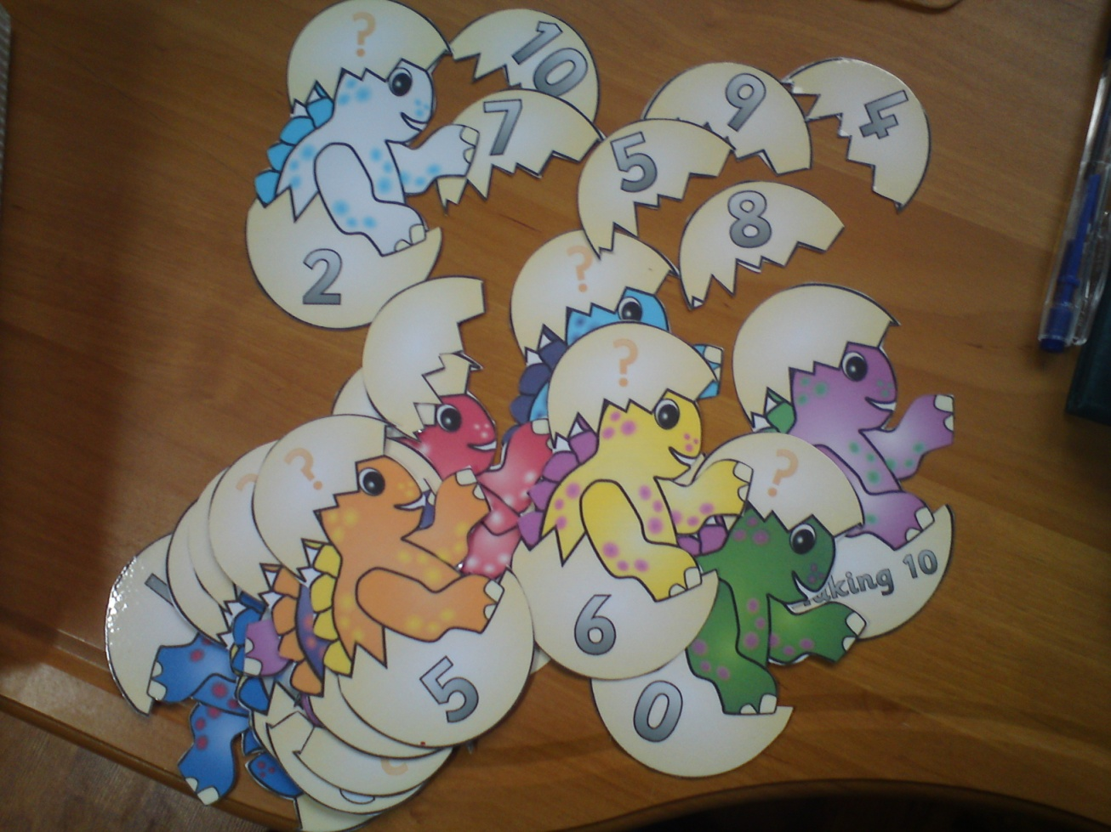

Uwaga. Jeżeli w zajęciach uczestniczy większa liczba dzieci, a nie dysponujemy kilkoma kompletami materiałów do gier, można zajęcia zorganizować tak, że kiedy dwoje dzieci gra w kółko i krzyżyk, pozostałe zajmują się dobieranką, a następnie zamieniają się zadaniami.

3. Porównywanie różnicowe

- supełki
Każde z dzieci otrzymuje sznurek (linkę) i ma za zadanie w ciągu jednej minuty zawiązać jak najwięcej supełków (ćwiczenie sprawności manualnej i współpracy obu rąk). Po upływie wyznaczonego czasu dzieci ustalają, kto zawiązał ile supełków. Określają, kto zawiązał najwięcej, a kto najmniej. Następnie wybrane zostają dwa sznurki z zawiązanymi supełkami i dzieci ustalają, na którym supełków jest więcej, na którym mniej oraz o ile jest więcej supełków albo o ile mniej na jednym i drugim sznurku.

- zadania tekstowe - tyle samo i jeszcze ...
Dzieci mają do dyspozycji muszle i kasztany oraz paski z imionami, kartoniki z cyframi i znakami działań. Nauczycielka podaje treść zadania, a rozwiązujące je dziecko, bądź dwójka dzieci układa naprzemian, na dywanie odpowiadające treści zadania elementy, kartoniki z cyframi i znakami działań oraz ustala wynik i formułuje odpowiedź.
W zadaniach nauczycielka używa określeń ułatwiających zrozumienie porównywania różnicowego - tyle samo, a potem jeszcze ...
Przykładowe zadania:
- Spacerując po plaży Zosia znalazła dwie muszle, a Kasia tyle samo co Zosia, a potem jeszcze trzy. Ile muszli znalazła Kasia?
- W parku Adam znalazł cztery kasztany, a Michał najpierw tyle samo ile Adam, a potem jeszcze dwa. Ile kasztanów znalazł Michał?

- zadania tekstowe - o tyle więcej
Kiedy każde z dzieci rozwiązało zadanie w opisane powyżej, nauczycielka zadaje zadania używając sformułowania: o tyle więcej. Rozwiązywanie zadań przebiega tak samo jak zostało opisane. Nauczycielka zachęca dzieci do werbalizowania czynności w trakcie układania elementów i określania przez dzieci, że np. o dwa więcej, oznacza, że elementów było tyle samo i jeszcze dwa.
Przykładowe zadania:
- Spacerując po plaży Zosia znalazła dwie muszle, a Kasia o trzy więcej. Ile muszli znalazła Kasia?
- W parku Adam znalazł cztery kasztany, a Michał o dwa więcej. Ile kasztanów znalazł Michał?

- zadania tekstowe - o tyle mniej
Kolejne zadania zawierają sformułowanie: o tyle mniej. Podobnie jak poprzednio dzieci rozwiązują zadania czynnościowo, układając odpowiednią ilość elementów oraz znaki liczb i działań.
Przykładowe zadania:
- Spacerując po plaży Zosia znalazła sześć muszli, a Kasia o dwie mniej. Ile muszli znalazła Kasia?
- W parku Adam znalazł 8 kasztanów, a Michał o 3 mniej. Ile kasztanów znalazł Michał?

Uwaga. W trakcie kiedy nauczycielka z jednym dzieckiem albo z dwójką dzieci rozwiązuje zadania tekstowe, pozostałe mogą zająć się znaną im loteryjką czy grą matematyczną, bądź innym ćwiczeniem rozwijającym np. percepcję wzrokową. Jeżeli do dyspozycji są komputery, dzieci mogą w tym czasie korzystać z dostępnych ćwiczeń interaktywnych (przykłady takich ćwiczeń można zobaczyć oglądając film).

4. Dodawanie w obrębie pierwszej dziesiątki - gra dwiema kostkami
Dzieci otrzymują chodniczek liczbowy, dwie kostki do gry (zamiast szóstki na kostkach jest zero) oraz pionki, dla każdego w innym kolorze. Każde z dzieci po kolei wykonuje rzut dwiema kostkami, sumuje liczbę oczek (jeśli potrzebuje, może liczyć na palcach), a następnie ustawia swój pionek na polu chodniczka z odpowiednią liczbą. Na jednym polu mogą stać tylko dwa pionki. Jeżeli dziecko uzyskało w rzucie kostkami wynik odpowiadający polu, na którym stoją już dwa pionki, nie może swojego pionka ustawić. Gra toczy się do momentu, kiedy na każdym polu chodniczka znajdują się po dwa pionki. Wówczas dzieci liczą, które z nich ustawiło najwięcej pionków i ustalają, kto wygrał w grze.

